《生涯规划平台（品牌名待定）》

商业立项书

文档版本： | V1.0
编制日期： | 2026年4月3日
秘密等级： | 内部公开

江苏初晓云网络科技有限公司技术组制
2026年04月3日

目录

1项目概述

2项目背景与必要性

3建设目标与范围

4技术架构方案

5功能模块规划

6域名与备案流程

7上线成本预算

8项目实施计划

9风险分析与应对策略

10合规与法律要求

11项目可行性结论
一、项目概述

1.1 项目基本信息
项目属性 | 内容
项目名称 | 大学生综合发展与就业指导平台
项目类型 | B/S 架构 Web 应用（前后端分离）
服务对象 | 在校大学生、应届毕业生、企业招聘方、职业导师
主品牌色 | #14b8a6（湖绿/Teal）
项目状态 | 前端 UI 高度完成，后端基础框架已搭建

1.2 项目定位
平台定位为 一站式大学生发展服务生态，融合求职招聘、职业辅导、考研考公、创新创业四大核心场景，连接学生、企业、导师三方角色，由平台管理员统一管控，形成完整的就业服务闭环。

1.3 核心价值主张
- 对学生：一站查岗投简历、预约 1v1 导师辅导、获取考研/留学/创业资讯
- 对企业：零门槛发布岗位、智能简历筛选池（Kanban 看板）、精准人才搜索
- 对导师：自主管理课程与预约、获取学生评价反馈、数据化运营收入
- 对管理员：全局数据仪表盘、四角色权限管控、企业/导师资质审核

二、项目背景与必要性

2.1 市场背景
- 就业形势严峻：近年来全国高校毕业生人数持续增长，2025 届毕业生规模已超 1200 万人，大学生就业竞争压力持续加大。
- 信息不对称突出：学生求职信息碎片化，优质岗位散落在各大平台，缺乏针对性的校园招聘聚合服务。
- 职业指导需求旺盛：学生对简历优化、面试技巧、职业规划等 1v1 辅导的需求日益增长，但线下资源有限。
- 多元发展路径：除就业外，考研、保研、留学、创业等多元化发展方向需要整合化的信息服务。

2.2 必要性分析
维度 | 现有痛点 | 解决方案
信息获取 | 岗位信息分散于多个平台，需反复跳转 | 统一求职招聘大厅，多维度筛选一站到位
职业指导 | 线下导师资源有限，匹配效率低 | 线上导师预约系统，1v1 精准匹配
简历投递 | 投递流程繁琐，状态不透明 | 一键投递 + 投递状态全流程追踪
企业招聘 | 校招信息发布渠道有限，简历筛选效率低 | Kanban 看板式简历管理 + 人才搜索
综合发展 | 考研/留学/创业信息散落各处 | 板块化聚合，一站式获取全方位发展资讯

三、建设目标与范围

3.1 总体目标
建设一个集 求职招聘、职业辅导、学业发展、创新创业 于一体的大学生综合服务平台，实现学生-企业-导师三方的高效连接，提供从信息获取到服务落地的全链路闭环。

3.2 阶段性目标
阶段 | 目标 | 预计时间
一期 | 数据库建表 + 数据迁移 + 管理员端全功能上线 | 2-3 周
二期 | 企业端招聘管理 + 导师端教学管理全功能上线 | 3-4 周
三期 | 学生端功能增强 + 通知系统 + 文件上传 | 2-3 周
四期 | 体验优化 + 工程化 + 测试 + 上线部署 | 2-3 周

3.3 功能范围

四大角色功能矩阵
功能模块 | 学生端 | 企业端 | 导师端 | 管理员端
注册 / 登录 | ✅ | ✅ | ✅ | ✅
个人资料管理 | ✅ | ✅ | ✅ | -
浏览岗位 / 课程 | ✅ | - | - | -
投递简历 | ✅ | - | - | -
预约导师 | ✅ | - | - | -
收藏管理 | ✅ | - | - | -
发布 / 管理职位 | - | ✅ | - | ✅
简历筛选 | - | ✅ | - | -
人才搜索 | - | ✅ | - | -
课程管理 | - | - | ✅ | ✅
预约管理 | - | - | ✅ | ✅
用户管理 | - | - | - | ✅
企业 / 导师审核 | - | - | - | ✅
数据统计 | - | ✅ | ✅ | ✅
通知消息 | ✅ | ✅ | ✅ | ✅

四、技术架构方案

4.1 整体架构
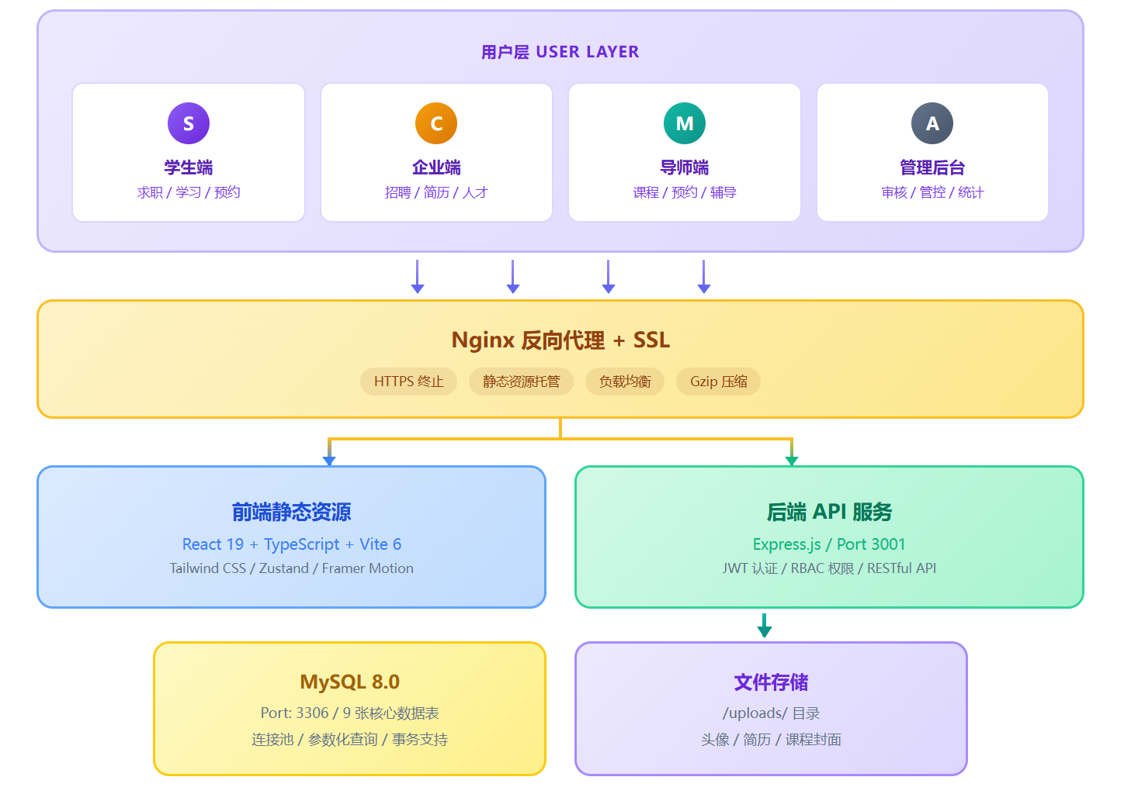

4.2 技术选型详情
层级 | 技术 | 版本 | 选型理由
前端框架 | React | 19.0.0 | 生态成熟，组件化开发，社区活跃
开发语言 | TypeScript | ~5.7.2 | 类型安全，降低运行时错误
构建工具 | Vite | 6.1.0 | 极速 HMR，开发体验优秀
样式方案 | Tailwind CSS | 3.4.17 | 原子化 CSS，快速迭代
动画库 | Framer Motion | 12.38.0 | 声明式动画，丰富交互体验
状态管理 | Zustand | 5.0.3 | 轻量、直观，无模板代码
路由 | React Router | 7.2.0 | 声明式路由，支持嵌套和守卫
HTTP | Axios | 1.7.9 | 拦截器机制，方便统一处理 Token
国际化 | i18next | 25.x | 成熟 i18n 方案，支持中/英/日
后端框架 | Express | 4.21.2 | Node.js 最成熟的 Web 框架
数据库 | MySQL | 8.0 | 关系型数据，事务支持，生态成熟
认证 | JWT + bcryptjs | - | 无状态认证，密码安全哈希
文件上传 | Multer | - | Express 文件上传标准方案

4.3 数据库设计（9 张核心表）
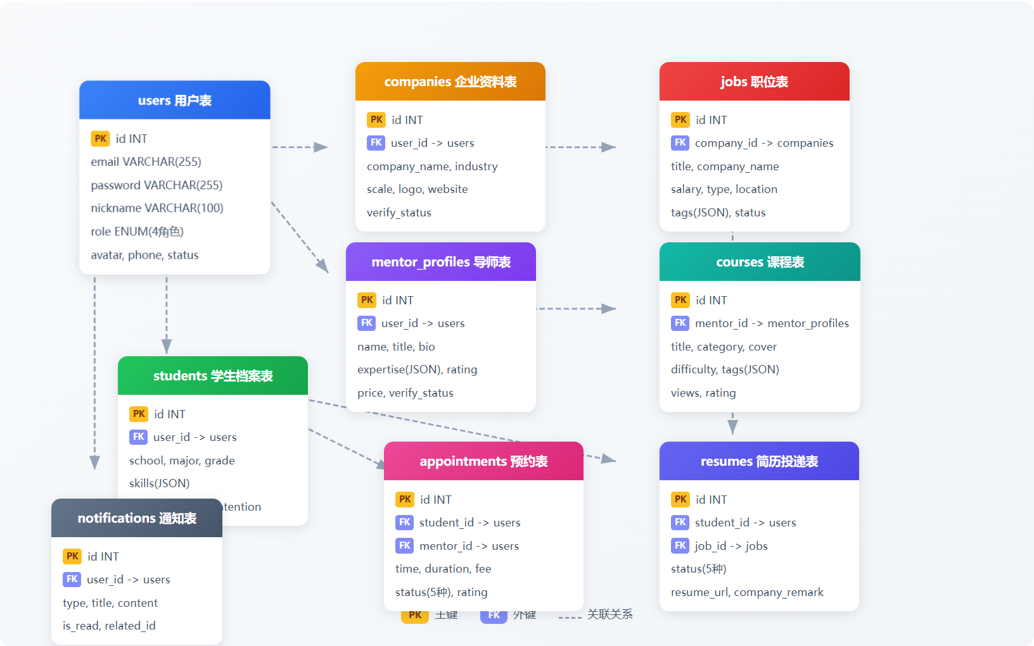

4.4 安全架构
安全层面 | 措施
认证机制 | JWT Bearer Token，7 天过期，刷新机制
密码安全 | bcryptjs 哈希，盐值轮次 10
权限控制 | RBAC 四角色（student/company/mentor/admin），路由级守卫
传输安全 | 全站 HTTPS（SSL/TLS 证书）
输入校验 | 前后端双重校验，防 SQL 注入（参数化查询）
CORS | 白名单机制，限制跨域来源
文件上传 | 类型白名单 + 大小限制（图片 5MB / 文档 10MB）

五、功能模块规划

5.1 C端学生主站（5 大板块）
板块 | 路由 | 核心功能
首页 | / | Hero 轮播、搜索栏、快捷金刚区入口
求职招聘大厅 | /jobs | 多维筛选（类型/城市/行业/薪资）+ 岗位 Feed + 投递
就业指导 | /guidance | 导师卡片浏览 + 1v1 预约系统
课程中心 | /courses | 课程列表 + 详情 + 视频学习
考研 / 留学 | /postgrad  等 | 院校资料库、攻略信息聚合
创新创业 | /entrepreneurship | 项目路演墙、团队招募

5.2 B端后台系统（3 个管理端）
管理端 | 核心模块
企业端 | 企业资料、岗位发布/编辑/上下架、Kanban 简历池、人才搜索、数据看板
导师端 | 导师资料、课程 CRUD、预约管理（日历视图）、学生管理、数据看板
管理员端 | 全局统计仪表盘、用户 CRUD、企业/导师审核、全平台内容管控

5.3 公共功能
功能 | 说明
注册 / 登录 | 邮箱 + 密码，支持学生/企业/导师三种角色注册
通知系统 | 站内通知推送，支持多类型、已读/未读管理
文件上传 | 头像、简历（PDF/DOC）、课程封面等多场景上传
国际化 | 中文 / 英文 / 日文 三语言支持（i18next）

六、域名与备案流程
重要提示：在国内提供互联网信息服务的网站，必须依法进行 ICP 备案。未经备案，不得在中国大陆境内服务器上开展网站服务。

6.1 备案类型判定
备案类型 | 适用条件 | 平台判定
ICP 备案（非经营性） | 不直接从事在线交易的信息服务网站 | ✅ 如仅提供信息服务，适用此项
ICP 许可证（经营性） | 涉及在线交易、付费服务、广告经营的网站 | ⚠️ 若导师付费辅导上线，需申请

建议：初期以非经营性 ICP 备案上线，后续如涉及付费导师辅导、企业招聘增值服务等盈利功能，再申请经营性 ICP 许可证（增值电信业务经营许可证）。

6.2 备案前置条件

① 域名准备
事项 | 要求
域名后缀 | 必须是工信部批准的后缀（.com / .cn / .net / .org 等）
域名实名认证 | 域名持有者需完成实名认证，且与备案主体一致
域名注册商 | 必须是工信部认可的注册商（万网/阿里云、腾讯云、新网等）
域名有效期 | 备案时域名需在有效期内

推荐域名方案：
优先级 | 域名建议 | 年费参考 | 备注
1 | qihang.cn | ¥29-39/年 | 品牌契合度高，.cn 权威
2 | qihang.com.cn | ¥25-35/年 | 企业感强
3 | qihangplatform.com | ¥55-69/年 | 国际化兼顾

注：域名价格为首年参考价，续费价格可能不同。需到万网、腾讯云等平台查询实际可用性和价格。

② 服务器准备
要求 | 说明
服务器位置 | 必须为中国大陆境内  （香港/海外不可用于备案）
接入商 | 必须通过服务器接入商（阿里云/腾讯云/华为云等）提交备案
接入商备案资质 | 接入商必须具有 ISP 牌照

③ 主体材料准备
个人备案所需材料：
序号 | 材料 | 说明
1 | 身份证正反面扫描件 | 需为二代身份证，在有效期内
2 | 手机号 | 需为本人实名认证手机号
3 | 邮箱 | 用于接收备案通知
4 | 域名证书 | 从域名注册商处下载
5 | 人脸核验照片 | 通过备案系统 APP 完成人脸识别
6 | 网站建设方案书 | 部分省份管局要求

企业/组织备案所需材料（如以组织名义）：
序号 | 材料 | 说明
1 | 营业执照/组织机构代码证 | 统一社会信用代码
2 | 法人身份证正反面 | 需在有效期内
3 | 网站负责人身份证 | 可与法人不同
4 | 负责人手机号 + 邮箱 | 均需实名认证
5 | 域名证书 | 域名持有者需与备案主体一致
6 | 人脸核验 | 法人和网站负责人均需核验
7 | 授权书 | 如网站负责人非法人，需提供授权委托书

6.3 完整备案流程
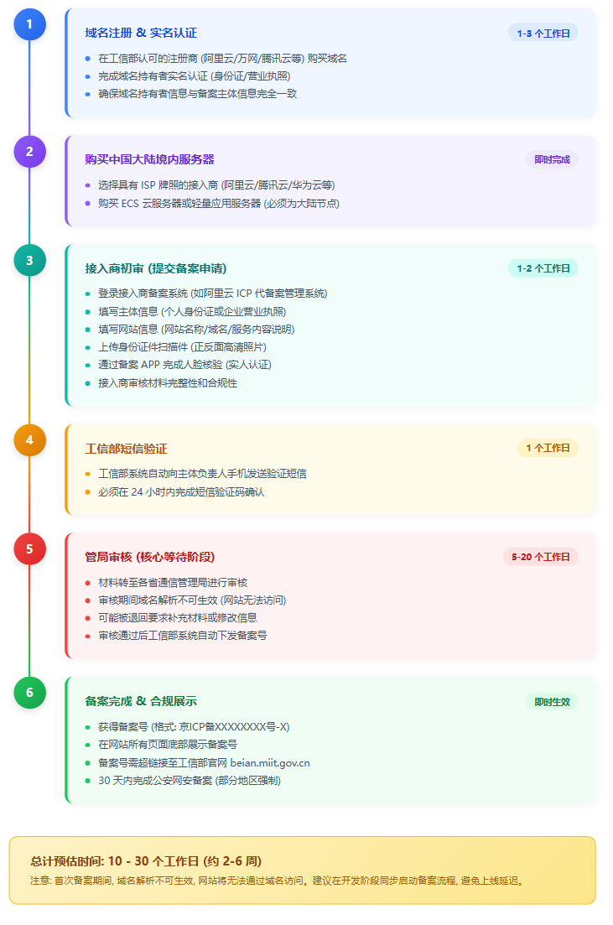

6.4 备案后的持续合规义务
义务事项 | 具体要求
底部展示备案号 | 网站所有页面底部需展示备案号，并链接至工信部查询页面
备案信息变更 | 主体信息、网站信息、接入商变更时，须在 30 日内办理变更备案
年度核查 | 管局不定期核查，需确保备案信息与实际一致
新增网站备案 | 同一主体下新增域名/网站需进行新增备案
注销备案 | 网站停止服务后应主动注销备案
内容合规 | 网站内容不得违反法律法规，不得涉及违禁信息

6.5 公安备案（可选但建议）
除了工信部 ICP 备案外，部分地区（如北京、上海等）要求在 ICP 备案完成后 30 日内 到全国互联网安全管理服务平台（www.beian.gov.cn）进行 公安网安备案。
事项 | 说明
申报平台 | 全国互联网安全管理服务平台
申报时限 | ICP 备案完成后 30 天内
所需材料 | 与 ICP 备案基本一致 + 网站安全负责人信息
审核时间 | 3-10 个工作日
合规展示 | 网站底部同时展示公安备案号和图标

七、上线成本预算

7.1 一次性成本
费用项目 | 说明 | 预估费用（人民币）
域名注册（首年） | .cn 或 .com 域名，首年注册费 | ¥29 - 69
SSL 证书 | 免费 DV 证书（Let's Encrypt）或阿里云免费证书 | ¥0
备案费用 | ICP 备案本身免费，人力和时间成本另计 | ¥0
品牌设计 | Logo / Favicon 等（如使用在线工具自行设计） | ¥0 - 500
小计 |  | ¥29 - 569

7.2 年度运营成本

正式运营（1000-10000 DAU）
费用项目 | 配置 | 年费（人民币）
云服务器 ECS（双机） | 4 核 8G × 2 / 负载均衡 | ¥3,000 - 6,000
云数据库 RDS MySQL | 2 核 4G 高可用版 | ¥2,000 - 4,000
对象存储 OSS | 200GB 存储 + CDN | ¥300 - 600
Redis 缓存 | 1G 标准版 | ¥500 - 800
CDN 加速 | 500GB/月流量包 | ¥200 - 400
短信服务 | 5000 条/月 | ¥200 - 250
域名续费 | 多域名 | ¥100 - 200
日志 / 监控服务 | 云监控 + 日志服务 | ¥200 - 500
SSL 证书（OV） | 企业型 SSL | ¥0 - 1,000
年度总计 |  | ¥6,500 - 13,750

7.3 可选增值成本
费用项目 | 说明 | 费用参考
ICP 经营许可证代办 | 如涉及付费服务，需申请增值电信业务许可证 | ¥3,000 - 8,000
等保测评（二级） | 部分场景下需进行网络安全等级保护测评 | ¥20,000 - 50,000
第三方支付接入 | 如导师付费辅导需接入微信/支付宝支付 | 按交易额 0.6% 费率
企业邮箱 | @qihang.cn 企业邮箱 | ¥0 - 600/年
应用安全扫描 | 漏洞扫描服务 | ¥500 - 2,000/年

八、项目实施计划

8.1 总体时间线
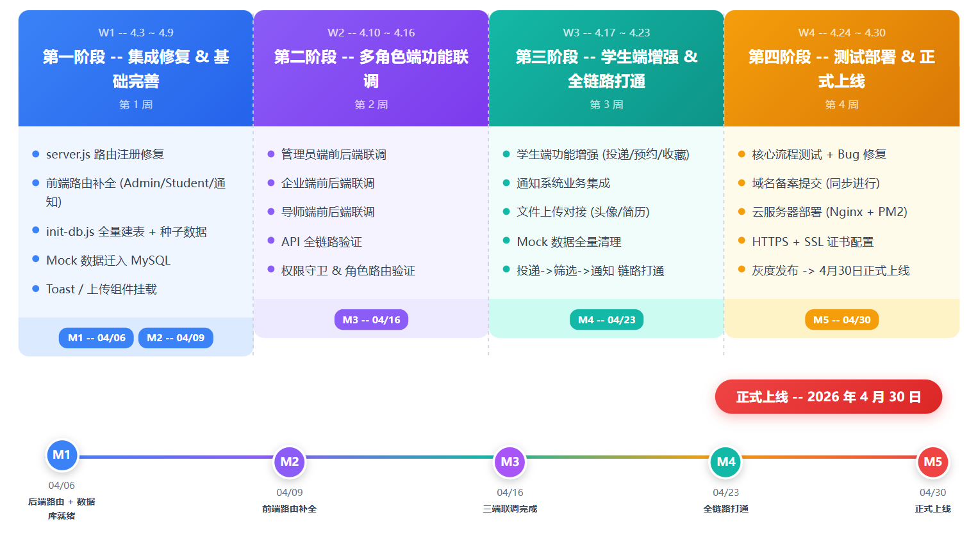

8.2 详细里程碑
里程碑 | 交付物 | 完成标准 | 预计日期
M1 | 数据库 9 表建立 + 种子数据 + API 接口重构 | 所有 Mock 数据迁入 MySQL | 2026-04-20
M2 | 管理员后台全功能上线 | 14 个管理员 API + 对应前端页面 | 2026-05-04
M3 | 企业端全功能上线 | 11 个企业 API + 对应前端页面 | 2026-05-18
M4 | 导师端全功能上线 | 10 个导师 API + 对应前端页面 | 2026-05-25
M5 | 学生端增强 + 通知 + 上传 | 全链路打通：投递→筛选→通知 | 2026-06-15
M6 | 测试 + 优化 + 上线 | 核心流程测试覆盖率 > 80% | 2026-07-06

九、风险分析与应对策略

9.1 技术风险
风险编号 | 风险描述 | 影响程度 | 发生概率 | 应对策略
T-01 | 数据库性能瓶颈  ：随用户量增长，MySQL 查询变慢 | 高 | 中 | 建立索引优化、引入 Redis 缓存热点数据、读写分离
T-02 | 服务器单点故障  ：单台服务器宕机导致全站不可用 | 高 | 中 | 配置健康检查 + 自动重启、后期升级为双机 + 负载均衡
T-03 | JWT 安全漏洞  ：Token 泄露导致账户被盗 | 高 | 低 | 设置合理过期时间、增加 Refresh Token 机制、敏感操作二次认证
T-04 | 文件上传安全  ：恶意文件上传导致服务器被攻击 | 高 | 中 | 文件类型白名单、大小限制、病毒扫描、存储隔离
T-05 | 前端兼容性问题  ：部分浏览器显示异常 | 低 | 中 | Tailwind CSS + PostCSS Autoprefixer 自动处理、测试主流浏览器
T-06 | 依赖安全漏洞  ：npm 依赖库存在已知漏洞 | 中 | 中 | 定期  npm audit  、启用 Dependabot 自动检测
T-07 | API 接口滥用  ：恶意爬虫或 DDoS 攻击 | 中 | 中 | 接入速率限制（rate limiting）、IP 黑名单、接入 WAF

9.2 业务风险
风险编号 | 风险描述 | 影响程度 | 发生概率 | 应对策略
B-01 | 用户增长缓慢  ：平台上线后缺乏用户 | 高 | 高 | 种子用户计划、校园推广、与就业指导中心合作
B-02 | 数据冷启动  ：平台初期岗位/导师资源不足 | 高 | 高 | 预填充种子数据、主动邀请企业和导师入驻、爬虫聚合公开岗位
B-03 | 用户活跃度低  ：用户注册后不活跃 | 中 | 中 | 通知推送、个性化推荐、定期活动运营
B-04 | 虚假信息  ：企业发布虚假岗位或导师资质造假 | 高 | 中 | 企业/导师资质审核机制、用户举报功能、定期巡检
B-05 | 付费模式验证失败  ：导师辅导付费模式不被接受 | 中 | 中 | 初期免费试运营、逐步引入付费功能、提供免费体验课

9.3 法律合规风险
风险编号 | 风险描述 | 影响程度 | 发生概率 | 应对策略
L-01 | ICP 备案被拒/延迟  ：材料不合规导致备案失败 | 高 | 中 | 提前准备材料、选择有备案辅助的云服务商、备用域名方案
L-02 | 个人信息保护违规  ：不符合《个人信息保护法》 | 高 | 中 | 制定隐私政策、数据脱敏、用户授权机制、最小化数据收集
L-03 | 经营资质缺失  ：付费功能上线缺少经营许可证 | 高 | 中 | 初期不开放付费功能、提前申请 ICP 经营许可证
L-04 | 内容审核缺位  ：用户发布违规内容引发法律风险 | 高 | 低 | 建立内容审核机制、管理员审核流程、接入敏感词过滤
L-05 | 知识产权纠纷  ：课程内容涉及版权问题 | 中 | 低 | 导师上传内容须签署原创承诺、建立侵权投诉处理流程
L-06 | 数据泄露  ：用户隐私数据（简历/手机号）泄露 | 高 | 低 | 数据库加密存储、传输 HTTPS、访问日志审计、定期安全扫描

9.4 运维风险
风险编号 | 风险描述 | 影响程度 | 发生概率 | 应对策略
O-01 | 数据丢失  ：误操作或硬件故障导致数据不可恢复 | 致命 | 低 | 每日自动备份、异地备份、定期恢复演练
O-02 | SSL 证书过期  ：证书到期导致网站不可访问 | 中 | 中 | 使用自动续期（Certbot + Let's Encrypt）、到期提醒
O-03 | 域名到期  ：忘记续费导致域名被抢注 | 致命 | 低 | 开启自动续费、多年购买、到期前 60 天提醒
O-04 | 服务监控缺失  ：故障发现不及时 | 中 | 中 | 部署 Uptime 监控、异常告警（邮件/短信/钉钉）
O-05 | Node.js 进程崩溃  ：后端服务异常退出 | 高 | 中 | 使用 PM2 进程守护、自动重启、崩溃日志记录

十、合规与法律要求

10.1 必须遵守的法律法规
法律法规 | 关联内容 | 合规措施
《网络安全法》 | 网络运营安全、数据安全、个人信息保护 | HTTPS、数据加密、安全审计
《个人信息保护法》 | 用户个人信息收集、存储、使用、共享 | 隐私政策、用户授权、最小化原则
《数据安全法》 | 数据分类分级、数据安全管理 | 数据分级管理、安全评估
《互联网信息服务管理办法》 | ICP 备案要求 | 完成 ICP 备案
《电子商务法》（如涉及交易） | 在线交易、消费者权益保护 | 交易规则公示、退款机制
《劳动法》/《就业促进法》 | 招聘信息真实性、不得歧视 | 岗位信息审核、反歧视条款

10.2 平台需要的资质清单
资质 | 是否必须 | 适用场景 | 获取难度
ICP 备案 | ✅ 必须 | 所有在大陆运营的网站 | ⭐⭐
ICP 经营许可证（B21 类） | ⚠️ 视情况 | 涉及在线交易/付费服务 | ⭐⭐⭐⭐
公安网安备案 | ⚠️ 部分地区 | 各省要求不同 | ⭐⭐
网络安全等级保护（等保二级） | ⚠️ 视规模 | 用户量达到一定规模后 | ⭐⭐⭐⭐
人力资源服务许可证 | ⚠️ 视业务 | 提供招聘中介服务 | ⭐⭐⭐
营业执照 | ✅ 商业运营 | 以公司名义运营 | ⭐⭐

十一、项目可行性结论

11.1 技术可行性：
- 技术栈成熟稳定（React 19 + Express + MySQL），社区生态完善
- 前端 UI 已高度完成，后端基础框架已搭建，认证系统已打通
- 数据库设计已完成 9 张表，API 接口已规划 60+ 个
- 开发团队对技术栈熟悉，无重大技术障碍

11.2 经济可行性：
- 最低上线成本需 ¥6500+/年
- 小型正式运营年成本控制在 ¥6,500 - 13,750
- 云服务商学生优惠政策丰富，可大幅降低初期成本
- 项目采用开源技术栈，无软件授权费用

11.3 运营可行性：⚠️ 需要关注
- 冷启动问题（岗位数据、导师资源）需要提前规划运营策略
- 建议与高校就业指导中心合作，借助官方渠道获取初始用户
- 付费模式需要谨慎验证，建议初期免费运营积累用户

11.4 法律可行性：⚠️ 需要准备
- ICP 备案为强制要求，需提前 2-6 周启动备案流程
- 涉及招聘业务需关注人力资源服务许可证要求
- 涉及付费辅导需关注 ICP 经营许可证要求
- 用户隐私保护和数据安全需严格遵守法律要求

11.5 综合结论
项目整体可行，建议立项推进。技术基础扎实，成本可控，市场需求明确。重点关注以下三项：立即启动 ICP 备案流程（域名注册 + 服务器购买 + 提交备案）制定冷启动运营策略（种子数据 + 校园推广 + 合作渠道）法律合规前置准备（隐私政策 + 用户协议 + 资质规划）

附录

附录 A：域名备案核心网址
网站 | 用途
https://beian.miit.gov.cn | 工信部备案管理系统（查询/公示）
https://beian.aliyun.com | 阿里云 ICP 代备案系统
https://cloud.tencent.com/product/ba | 腾讯云备案服务
https://www.beian.gov.cn | 全国公安机关互联网站安全服务平台

附录 B：推荐云服务商对比
服务商 | 学生优惠 | 备案体验 | 生态完善度 | 推荐指数
阿里云 | 飞天加速计划 ¥9.9/月 | ⭐⭐⭐⭐⭐ | ⭐⭐⭐⭐⭐ | ⭐⭐⭐⭐⭐
腾讯云 | 云+校园 ¥1/月起 | ⭐⭐⭐⭐ | ⭐⭐⭐⭐ | ⭐⭐⭐⭐
华为云 | 学生套餐 ¥9/月 | ⭐⭐⭐⭐ | ⭐⭐⭐⭐ | ⭐⭐⭐⭐

附录 C：项目技术栈全景
前端:
React 19 + TypeScript 5.7 + Vite 6 + Tailwind CSS 3.4+ Zustand 5 + React Router 7 + Framer Motion 12 + i18next 25+ Axios 1.7 + Lucide React

后端:
Node.js (ESM) + Express 4 + MySQL 8 (mysql2)+JWT(jsonwebtoken) + bcryptjs + Multer + cors + dotenv

部署: Nginx + PM2 + Let's Encrypt SSL + 阿里云/腾讯云 ECS

文档编制：江苏初晓云网络科技有限公司技术团队
最后更新：2026年4月3日
文档版本：V1.0

